LAPORAN PRAKTIKUM
POSTTEST 1
ALGORITMA PEMROGRAMAN DASAR



Disusun oleh:
Alif Fadhil (2609106075)
Kelas (C1 ‘26)

PROGRAM STUDI INFORMATIKA
UNIVERSITAS MULAWARMAN
SAMARINDA
2026

1. Flowchart
(Pada bagian ini, Anda diminta untuk melampirkan flowchart beserta penjelasan singkat yang menggambarkan alur logika program, mulai dari input, proses, hingga output. Pastikan flowchart dibuat dengan simbol yang sesuai untuk mempermudah pemahaman.)
Catatan:
- Jika flowchart terlalu panjang + ribet pakai on-page atau off-page reference untuk memecah fiturnya biar ga burem karena kepanjangan(khusus drawio)

2. Deskripsi Singkat Program
(Tuliskan secara ringkas tujuan dan fungsi/manfaat utama dari program yang dibuat.)

3. Pseudocode
(Bagian ini untuk menempatkan pseudocode yang kalian tulis.)

4. Hasil Output
(Sertakan tangkapan layar atau hasil output dari program setelah dijalankan.)
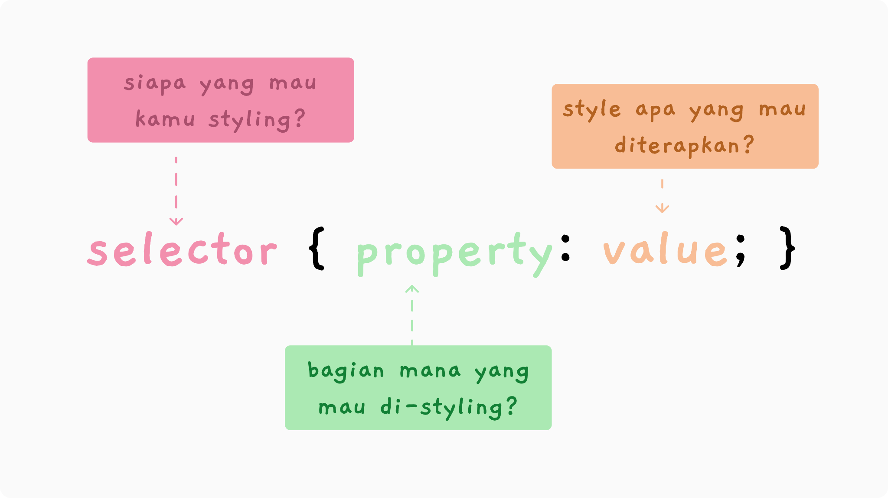
Gambar 4.1 Contoh
Gambar <nomor bab>.[index] <judul-gambar>

